
计算机与信息学院
人工智能原理实验报告

专 业 班 级 | 计算机科学与技术21-1班
学生姓名及学号 | 杨程锦 2021214710
任 课 教 师 | 李磊
2023 ~2024学年第 一 学期 合肥校区

说 明
实验报告是关于实验教学内容、过程及效果的记录和总结，因此，应注意以下事项和要求：
1．实验报告要求：格式规范，语言表达清楚，数据和程序真实。并能够理论联系实际，认真分析实验中出现的问题与现象，总结经验。
2．每位同学应独立完成实验报告的撰写，严禁抄袭或拷贝，否则，一经查实，按作弊论取，并取消理论课考试资格。请注意与其他同学的报告相似度较高会被扣分。
3. 可根据实际需要调整每个单元格的篇幅。
4. 请按照要求填写实验报告，每个实验一个报告，多个实验报告只提交一个文件。不需要提交算法源代码。

实验序号_一_ 作业名称： 人工智能之启发式搜索算法
实验时间∶ 2023年10月26日

实验内容
一、题目内容和要求：
八数码问题是在一个3×3的棋盘上有1−8位数字随机分布，以及一个空格，与空格相连的棋子可以滑动到空格中，问题的解是通过空格滑动，使得棋盘转化为目标状态，如下图所示。
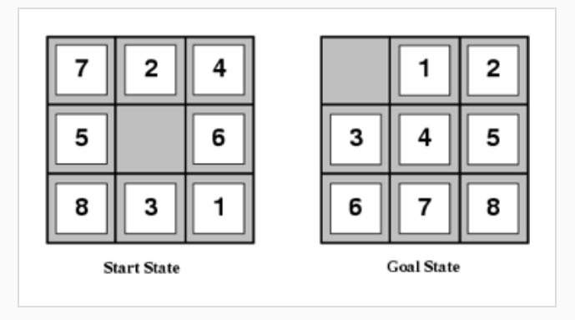

为了简化问题的输入，首先将空格用数字0表示，然后将3×3的棋盘用9位长的字符串表示，则上图的初始状态为724506831，目标状态为012345678，本关卡所有目标状态均为012345678，也保证初始状态到目标状态有解。
二、问题背景和相关工作介绍
1.问题背景
1）启发式搜索：启发式搜索是一种以启发函数为基础的搜索方法，它利用问题的特征和领域知识来指导搜索过程。启发式搜索通过评估当前状态的潜在价值，选择最有希望的扩展节点，从而减少搜索空间并提高搜索效率。相比于盲目搜索算法，启发式搜索能够更快地找到解决方案。
2）估价函数：估价函数是启发式搜索的核心组成部分。它根据问题领域的知识和特征，为每个搜索状态分配一个估计的价值或优先级。估价函数用于评估当前状态与目标状态之间的距离或接近程度，以指导搜索算法的决策。一个好的估价函数能够提供准确的启发信息，使搜索算法能够快速且有效地朝着目标前进；将估价函数定义为从初始节点经过n节点到达目标节点的最小代价路径的代价估计值，形式：f(n) = g(n) + h(n)。
3）启发式搜索的特性：
i.完备性：启发式搜索可以保证在有限时间内找到解决方案（如果存在解决方案。
ii.最优性：在某些情况下，启发式搜索可以找到最优解。然而，并非所有启发式搜索算法都能保证找到最优解，它们可能只能找到接近最优的解。
iii.有效性：启发式搜索通过引入启发信息来减少搜索空间，从而提高搜索效率。相对于盲目搜索算法，启发式搜索通常能够更快地找到解决方案。
iiii.可调节性：启发式搜索的性能可以通过调整估价函数的权衡参数来进行调节，以满足不同问题的需求。
4）启发式搜索常用算法
A*搜索算法：A*算法是一种基于图搜索的启发式搜索算法。它综合考虑了路径代价（通常使用实际代价或距离测量）和启发式函数的估计值，以选择最佳的搜索路径。A*算法使用一个开放列表来存储待扩展的节点，并根据节点的估计代价和实际代价选择下一个扩展的节点。通过不断扩展代价最小的节点，A*算法可以逐步接近最优解。A*算法在很多问题领域都有广泛的应用，并且在理论上可以保证找到最优解（如果满足一些条件）。
2.相关工作介绍：
编写算法，用A*启发式搜索方法求解九宫问题，目标状态定为“012345678”
三、解题思路
1.问题分析
九宫问题：初始状态和目标状态：
初始状态：九宫格中包含1到8的数字以及一个空格，可以是任意排列，或者由系统随机生成。
目标状态：九宫格中的数字按照1到8的升序排列，最后一个格子为空格，表示为"012345678"。
2.状态表示
九宫格问题的状态表示可以使用一维数组或二维矩阵。以下是使用一维数组表示九宫格状态的示例：
state = [1, 2, 3, 4, 5, 6, 7, 8, 0]
在上述示例中，数字1到8表示九宫格中的数字，数字0表示空格。数组中的索引位置对应九宫格中的位置关系，如索引0表示九宫格的左上角位置，索引1表示九宫格的上中位置，依此类推。
通过一维数组的方式，可以方便地读取和修改九宫格中的元素。例如，要获取位置(i, j)处的元素，可以使用索引 i * 3 + j。同时，也可以通过修改数组中的元素来改变九宫格的状态。
3．选择启发式函数
启发式函数可以有多种选择, 选择一个合适的启发式函数，用于估计从当前状态到目标状态的代价。在九宫问题中，常用的启发式函数包括曼哈顿距离（Manhattan distance）、逆序数（inversion count）和误置块数量（misplaced tiles）等，以下是各种启发式函数的设计思路：
1）曼哈顿距离：
曼哈顿距离是指从当前状态到目标状态的最短路径的步数之和。对于一个n×n的八数码问题，可以将每个方块看作是一个节点，计算每个方块到其目标位置的曼哈顿距离，然后将所有方块的曼哈顿距离求和。曼哈顿距离的设计思路是基于以下观察：每一步移动只能将一个方块移动到空白位置，而曼哈顿距离正好衡量了每个方块当前位置与目标位置之间的距离。因此，曼哈顿距离可以作为一个启发式函数，评估当前状态与目标状态之间的差距，指导搜索算法选择更接近目标状态的路径。
2）逆序数：
逆序数是指在当前状态中，比每个方块的值大且在它之前的方块数量之和。对于一个n×n的拼图游戏或八数码问题，可以将方块的序列展开成一个一维数组，然后计算逆序数。逆序数的设计思路是基于以下观察：在目标状态下，所有方块按照升序排列，而每一步移动只能改变两个方块的相对顺序。因此，逆序数的数量越多，当前状态与目标状态之间的差距越大。逆序数可以作为一个启发式函数，评估当前状态与目标状态之间的差距，指导搜索算法选择更接近目标状态的路径。
3）误置块数量：
误置块数量是指在当前状态中，与目标状态不相符的方块数量。对于一个n×n的八数码问题，可以统计当前状态中与目标状态不相符的方块的数量。误置块数量的设计思路是基于以下观察：在目标状态下，所有方块按照正确的顺序排列，而每一步移动只能将一个方块移动到空白位置。因此，当前状态中与目标状态不相符的方块数量越多，当前状态与目标状态之间的差距越大。误置块数量可以作为一个启发式函数，评估当前状态与目标状态之间的差距，指导搜索算法选择更接近目标状态的路径。
4.搜索算法思路：
A*使用估算的启发式函数来指导搜索，以寻找目标节点或解决问题的最优路径。A*结合了广度优先搜索和最佳优先搜索的特点，通过评估每个节点的代价函数（通常是从起始节点到该节点的实际代价加上一个启发式估计）来选择下一个节点，以保证找到最佳路径。
5.状态扩展
在启发式搜索算法中，从初始状态开始，算法通过不断扩展状态来探索邻近的状态，直到找到目标状态或解决问题。在状态扩展的过程中，需要考虑邻近状态的合法性和代价。对于每个状态，计算其代价，并选择下一个要探索的状态。同时，更新父状态信息以构建最终的路径。
6.路径输出
在启发式搜索算法中，路径的输出主要依赖于一个父状态字典（parent dictionary）。在状态扩展的过程中，建立当前状态与下一状态之间的联系，并以键值对的形式存储在父状态字典中。一旦找到目标状态或解决问题，可以通过父状态字典中的键值，进行路径的回溯，从目标状态一直追溯到初始状态，以获取完整的路径信息。
四、算法伪代码及流程图
1.启发式搜索函数算法实现
（1）曼哈顿距离启发式函数
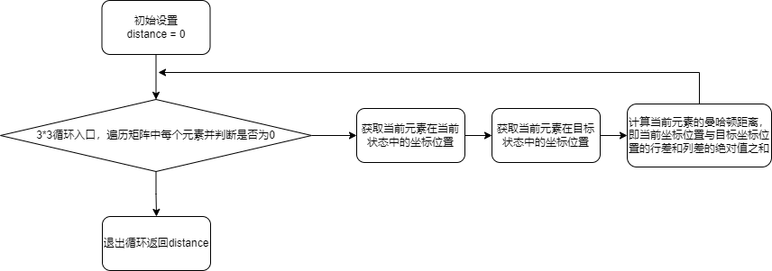
曼哈顿距离实现流程
伪代码：
def manhattanDistanceHeuristic(state, goalState):
distance = 0
for i in range(3):
for j in range(3):
if state[i][j] != 0:
currentRow, currentCol = divmod(state.index(state[i * 3 + j]), 3)
goalRow, goalCol = divmod(goalState.index(state[i * 3 + j]), 3)
distance += abs(currentRow - goalRow) + abs(currentCol - goalCol)
return distance goalRow, goalCol = divmod(goalState.index(state[i * 3 + j]), 3)
distance += abs(currentRow - goalRow) + abs(currentCol - goalCol)
return distance
（2）逆序数启发式函数
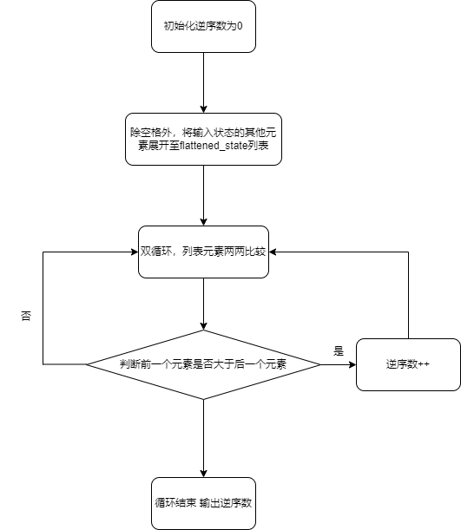
def inversionCountHeuristic(state):
inversion_count = 0
flattened_state = [item for sublist in state for item in sublist if item != 0]

for i in range(len(flattened_state)):
for j in range(i + 1, len(flattened_state)):
if flattened_state[j] < flattened_state[i]:
inversion_count += 1

return inversion_count
伪代码：

（3）误置块数量启发式函数
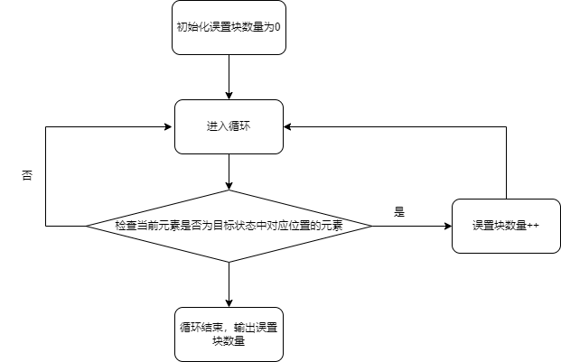
伪代码：
def misplacedTilesHeuristic(state, goalState):
misplaced = 0
for i in range(len(state)):
if state[i] != goalState[i]:
misplaced += 1
return misplaced

2.搜索算法
A*搜索算法
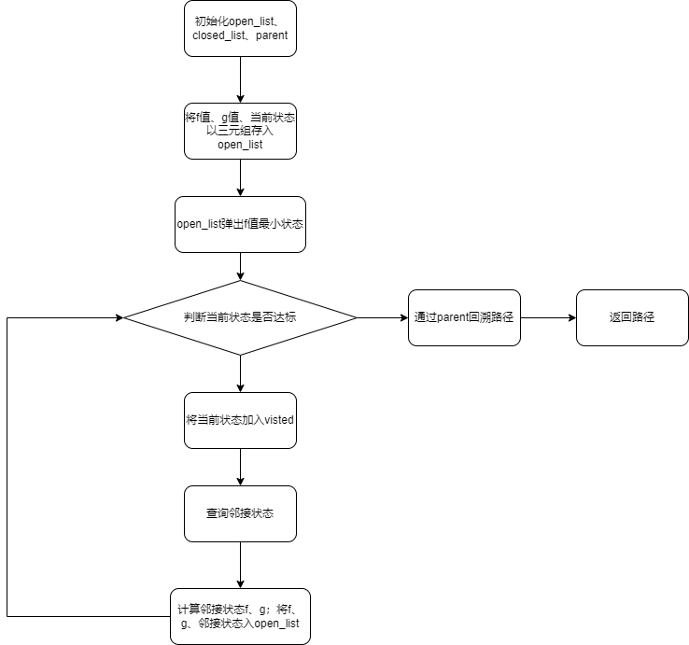

伪代码：
def AStarSearch(initial_state, goal_state):
open_list = [(manhattan_distance(initial_state), 0, initial_state)]
closed_set = set()
parent = {}

while open_list:
current_state = open_list.pop(0)[2]

if current_state == goal_state:
path = []
while current_state in parent:
path.append(current_state)
current_state = parent[current_state]
path.append(initial_state)
path.reverse()
return path

closed_set.add(current_state)

for neighbor in get_neighbors(current_state):
if neighbor not in closed_set:
g = calculate_actual_cost(initial_state, current_state, neighbor)
h = manhattan_distance(neighbor, goal_state)
f = g + h
open_list.append((f, g, neighbor))
parent[neighbor] = current_state

return None

五、实验设置
Educoder平台
设备名称 LAPTOP-6URJ05E7
处理器 AMD Ryzen 7 5800H with Radeon Graphics 3.20 GHz
机带 RAM 32.0 GB (31.9 GB 可用)
系统类型 64 位操作系统, 基于 x64 的处理器
六、实验结果
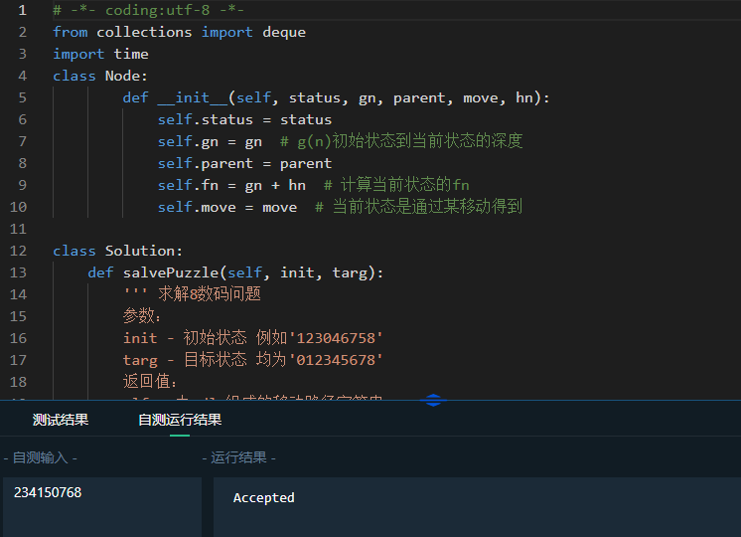
七、实验结果分析
经过实验观察，在A*算法中采用不同的启发式函数时，记录了搜索路径长度和搜索时间。在相同初始状态下，使用"误置块数量"作为启发式函数时，路径长度和搜索时间较其他两种启发式函数更多，性能稍逊。而在使用"曼哈顿距离"和"逆序数"作为启发式函数时，路径长度和搜索时间相差较小，性能都较出色。
此外，在不同初始状态下，使用"曼哈顿距离"和"逆序数"作为启发式函数时，路径长度和搜索时间均较使用"误置块数量"启发式函数更短。这反映了使用"误置块数量"启发式函数虽然在原理上简单，只计算相同位置不同元素的数量，但在代价评估方面可能不是最有效的选择。

综上所述，使用"曼哈顿距离"和"逆序数"作为启发式函数在A*算法中表现较好，能够提供较短的路径长度和搜索时间。
八、总结
本次设计实现了A*算法的编写，利用启发式搜索解决了九宫问题
九、感想、体会、建议∶
本实验让我对A*算法有了一定的认知，为设计报告中的题目打下了基础。
十、上机报告成绩、评语∶

指导教师签名：
年 月 日

实验序号_五_ 作业名称： Pytorch之torch.nn初探
实验时间∶ 2023年10月26日

实验内容
一、题目内容和要求：
1．本关要求利用nn.Linear()声明一个线性模型 l，并构建一个变量 net 由三个l序列构成。
2．创建一个线性层变量linear并输出linear的 type 属性。
3．提供了一个 Variable 类型的变量input，利用tanh模型对数据进行非线性映射。
4．提供了一个Variable 类型的变量input，按照要求创建一 Conv1d变量conv，对input应用卷积操作并赋值给变量 output，并输出output 的大小。
5．提供了一个Variable 类型的变量x，要求按照条件创建一个Conv2d变量conv，一个MaxPool2d变量pool，对x应用卷积和最大池化操作并赋值给变量outpout_pool，并输出outpout_pool 的大小。
二、问题背景和相关工作介绍
1.torch.nn.Module
torch.nn.Module是所有神经网络模块的基类，用户自定义的神经网络模型同样继承自这个类。它定义了训练神经网络需要的所有基础方法，并且是可以序列化的抽象类。
torch.nn.Module模块还可以包含其他模块，允许将它们嵌套在树形结构中。

torch.nn.Module
- import torch.nn as nn
- import torch.nn.functional as F

- class Model(nn.Module):
- def __init__(self):
- super(Model, self).__init__()
- self.conv1 = nn.Conv2d(1, 20, 5)
- self.conv2 = nn.Conv2d(20, 20, 5)

- def forward(self, x):
- x = F.relu(self.conv1(x))
- return F.relu(self.conv2(x))
以这种方式分配的子模块将被注册，并且在调用.cuda（）等时也将转换它们的参数。

方法
- train(mode=True) 将模型设置为训练状态 这只对诸如Dropout或BatchNorm等模块有影响
- 返回值:self
- 返回类型 :Module
- eval() 将模型设置为测试状态 这只对诸如Dropout或BatchNorm等模块有影响
- float() 将所有的参数转化为float的数据类型
- forward(*input) 定义每次调用时执行的计算 应该被所有的子类重写
- zero_grad() 将所有模型参数的梯度设置为0
- modules() 返回网络中所有模块的迭代器 重复的模块只返回一次。在下面的例子中，l只会被返回一次
应用示例：
- l = nn.Linear(2, 2)
- net = nn.Sequential(l, l)
- print(l)
- print(net)
- for idx, m in enumerate(net.modules()):
- print(idx, '->', m)
输出结果：
Linear(in_features=2, out_features=2) Sequential( (0): Linear(in_features=2, out_features=2) (1): Linear(in_features=2, out_features=2) ) 0 -> Sequential( (0): Linear(in_features=2, out_features=2) (1): Linear(in_features=2, out_features=2) ) 1 -> Linear(in_features=2, out_features=2)
具体语义说明：
torch.nn.Sequential，一个序列化的模块。模块将按照它们在构造函数中传递的顺序添加到其中。或者，也可以传入模块的有序字典。

2.线性—Linear layers
我们自定义的网络结构是由若干的layer组成的，我们将其设置为 nn.Module的子类，nn.Module中包含着神经网络的层，只要使用方法forward(input)就能够将output返回。
Linear是module的子类，是参数化module的一种，与其名称一样，表示着一种线性变换。
首先，先导入我们本次实训使用的包。
- import torch
- import torch.nn as nn
- from torch.autograd import Variable

torch.nn.Linear
基本形式：
torch.nn.Linear (in_features， out_features， bias=True)
用途：对输入数据应用一个线性转换，格式如下所示：
y=Ax+b
参数说明：
- in_features – 输入样本的大小
- out_features – 输出样本的大小
- bias – 偏移量
- False:该层将不会学习额外的偏移量
- 默认值为True
维度大小:
- Input: (N，∗，in_features) *表示任意大小的附加维度
- Output: (N，∗，out_features) 最后一个维度要与输入相同
学习到的变量:
- weight– 可学习权重(out_features x in_features)
- bias – 可学习偏移量(out_features)
应用示例：
- module = nn.Linear(4, 2)
- print(module)
输出结果：
Linear(in_features=4, out_features=2)

属性
利用module.weight，module.bias查询模块的权重和偏移量。
- print("module.weight:
- %s"% module.weight)#W
- print("module.bias:
- %s"% module.bias)#b
输出结果：
module.weight: Parameter containing: 0.2790 0.1672 -0.3788 0.2498 -0.1267 -0.0837 -0.1896 0.1558 [torch.FloatTensor of size 2x4]
module.bias: Parameter containing: -0.2481 -0.0124 [torch.FloatTensor of size 2]

应用
有了权重、偏移量后，随机生成输入样本后，我们就可以利用 公式 y=wx+b进行线性转换啦。
- #生成输入样本
- input = Variable(torch.randn(8, 4))

- # output = input * module
- output = module(input)
- print(output.size())
这里有两个二维张量：
- input-大小为8*4
- w- 大小为2*4
实际在计算中，是input 和 w 的转置做矩阵乘法，得到输出张量 output，大小为8*2。输出结果如下:
torch.Size([8, 2])

3.非线性—Nonlinearities
在编程中，我们常常需要对满足不同条件的数据进行不同的处理，这里我们可以利用非线性模型对数据进行映射以满足要求。

ReLU()
基本形式：
torch.nn.ReLU (inplace=False)
用途：应用 ReLU公式对输入数据进行转换： ReLU (x)=max(0，x)
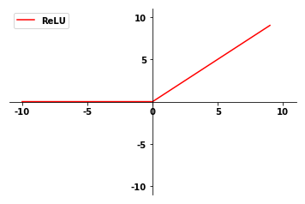
参数说明：
- inplace
- 可以选择性地在原式进行操作
- 默认值为 False
维度:
- Input: (N，∗) - *代表任意数目的维度
- Output: (N，∗)(N，∗)- 与输入维度相同
应用示例：
- m = nn.ReLU()
- input = Variable(torch.randn(2))
- print(input)
- print(m(input))
可以看到input中的两个元素一个为正值大于0，一个为负值小于0。ReLU 函数应用在该输入的效果如下所示：
输出结果：
- #input
- Variable containing:
- -0.1006
- 2.0656
- [torch.FloatTensor of size 2]

- #nn.ReLU(input)
- Variable containing:
- 0.0000
- 2.0656
- [torch.FloatTensor of size 2]

Threshold()
基本形式：
torch.nn.Threshold (threshold， value， inplace=False)
用途：对输入张量的每个元素进行阈值判断。阈值定义如下：
- y = x if x > threshold
- value if x <= threshold
参数说明：
- threshold – 阈值
- value – 当输入小于阈值时用以替换的值
- inplace
- 可以选择性地在原式进行操作
- 默认值为 False
维度:
- Input: (N，∗) - *代表任意数目的维度
- Output: (N，∗)(N，∗)- 与输入维度相同
应用示例：
- m = nn.Threshold(0.1, 20)
- input = Variable(torch.randn(2))
- print(input)
- print(m(input))
由下式的输出结果可以看出，input 的第一个元素小于阈值0.1，被公式替换为value值即20。
输出结果：
#input Variable containing: -0.9293 1.1499 [torch.FloatTensor of size 2]
#nn.Threshold(input) Variable containing: 20.0000 1.1499 [torch.FloatTensor of size 2]

Sigmoid()
基本形式：
torch.nn.Sigmoid ()
用途：应用 Sigmoid公式进行转换，公式如下所示：
f(x)=e−x+11​
维度:
- Input: (N，∗) - *代表任意数目的维度
- Output: (N，∗)(N，∗)- 与输入维度相同
Sigmoid是我们在进行神经网络训练中经常会看到的一个函数，也叫 Logistic 函数，它可以将一个实数映射到(0,1)的区间，可以用来做二分类。在特征相差比较复杂或是相差不是特别大时效果比较好。
他的图形如下所示：
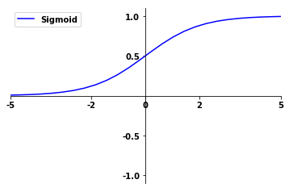
由上图可以看到，该图形的值域为 `(0,1)`，它常被用于神经元（neuron）内部所代表的激励函数（activation）。
应用示例：
- m = nn.Sigmoid()
- input = autograd.Variable(torch.randn(2))
- print(input)
- print(m(input))
输出结果：
#input Variable containing: -1.2118 -0.6524 [torch.FloatTensor of size 2]
#nn.Sigmoid(input) Variable containing: 0.2294 0.3424 [torch.FloatTensor of size 2]

Tanh()
基本形式：
torch.nn.Tanh ()
用途：应用Tanh公式进行转换，公式如下所示：
f(x)=ex+e−xex−e−x​
维度:
- Input: (N，∗) - *代表任意数目的维度
- Output: (N，∗)(N，∗)- 与输入维度相同
Tanh函数也是一个典型的 S 型函数，称为双切正切函数。
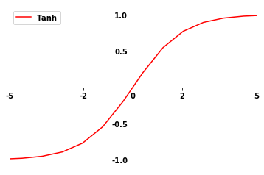
取值范围为`[-1,1]`。 tanh在特征相差明显时的效果会很好，在循环过程中会不断扩大特征效果。
与 sigmoid 的区别是， tanh 是 0 均值的，因此实际应用中 tanh 会比 sigmoid 更好。两者之间的关系如下所示：
tanh(x)=2sigmoid(2x)−1

其他非线性函数
- torch.nn.Hardtanh(min_val=-1， max_val=1， inplace=False)
- min_val - 线性区域范围的最小值。默认值：-1
- max_val - 线性区域范围的最大值。默认值：1
- inplace - 可以选择性地进行就地操作。默认值：False
- #具体定义如下：
- f(x) = +1 , if x > 1
- -1, if x < -1
- x, otherwise
- nn.LogSigmoid
LogSigmoid(x)=log(1+e−x1​)
- torch.nn.Softplus(beta=1， threshold=20)
- beta - Softplus公式的 beta值.默认值：1
- 阈值 - 高于此值的值恢复为线性函数。默认值：20
f(x)=beta∗log(1+ebeta∗xi​)1​
- torch.nn.Softsign
f(x)=1+∣x∣x​
4.卷积—Convolution Layers
卷积的本质就是用卷积核的参数来提取原始数据的特征，通过矩阵点乘的运算，提取出和卷积核特征一致的值。
卷积层是用一个固定大小的矩形块去席卷原始数据，将原始数据分成一个个和卷积核大小相同的小块，然后将这些小块和卷积核相乘输出一个卷积值（注意这里是一个单独的值，不再是矩阵了）。
这里我们拿最常用的 conv1d举例说明卷积过程的计算。

conv1d
基本形式：
torch.nn.Conv1d (in_channels， out_channels， kernel_size， stride=1， padding=0， dilation=1， groups=1， bias=True)
用途：对输入样本应用一维卷积核
输入大小为(N，Cin​，L)
输出(N，Cout​，Lout​)
out(Ni​，Coutj​)=bias(Coutj​)+sum0lekleCin−1​weight(Coutj​，k)imesinput(Ni​，k)
这里imes代表 the valid cross -correlation operator。
维度： Input : (N，Cin​，Lin​)
Output :(N，Cout​，Lout​)
Lout​=floor((Lin​+2∗padding−dilation∗(kernels​ize−1)−1)/stride)+1
变量：
- weight (Tensor) – 模块的卷积核权重，也就是卷积核本。是一个三维数组(out_channels, in_channels, kernel_size)。out_channels是卷积核输出层的神经元个数，也就是这层有多少个卷积核；in_channels是输入通道数；kernel_size是卷积核的宽度。
- bias (Tensor) – 卷积核输出层的偏移量。
应用示例：
- m = nn.Conv1d(16, 33, 3, stride=2)
- input = Variable(torch.randn(20, 16, 50))
- output = m(input)
- print(output.size())
输出结果： torch.Size([20, 33, 24])
conv1d是一维卷积，它和conv2d的区别在于只对宽度进行卷积，对高度不卷积。

conv2d
基本形式：
torch.nn.Conv2d (in_channels， out_channels， kernel_size， stride=1， padding=0， dilation=1， groups=1， bias=True)
用途：对输入样本应用二维卷积核
输入大小为(N，Cin​，H，W)
输出(N，Cout​，Hout​，Wout​)
out(Ni​，Coutj​)=bias(Coutj​)+sum0lekleCin−1​weight(Coutj​，k)imesinput(Ni​，k)
这里imes代表 the valid 2D cross -correlation operator
参数说明:
与 conv1d 相同
维度：
Input : (N，Cin​，H，W)
Output :(N，Cout​，Hout​，Wout​)
Hout​=floor((Hin​+2∗padding[0]−dilation[0]∗(kernels​ize[0]−1)−1)/stride[0])+1
Wout​=floor((Win​+2∗padding[1]−dilation[1]∗(kernels​ize[1]−1)−1)/stride[1])+1
应用示例：
- #Conv2d

- # With square kernels and equal stride
- m = nn.Conv2d(16, 33, 3, stride=2)

- # non-square kernels and unequal stride and with padding
- m = nn.Conv2d(16, 33, (3, 5), stride=(2, 1), padding=(4, 2))

- input = Variable(torch.randn(20, 16, 50, 100))
- output = m(input)
- print(output.size())
输出结果： torch.Size([20, 33, 28, 100])
5.池化—Pooling Layers
Pytorch 中池化分为两种：
- 最大池化MaxPool
- 平均池化 AvgPool

MaxPool
MaxPool | 描述
MaxPool1d | 对输入信号应用1维最大池化操作
MaxPool2d | 对输入信号应用2维最大池化操作
MaxPool3d | 对输入信号应用3维最大池化操作
下面以MaxPool1d做详细介绍，2维和3维只是在1维的基础上计算了长宽、长宽高的池化。
函数定义：
- torch.nn.MaxPool1d(kernel_size, stride=None, padding=0, dilation=1, return_indices=False, ceil_mode=False)
若输入大小为: (N,C,L)，则输出大小为：(N,C,Lout​)的计算方式如下：
out(Ni​,Cj​,k)=max0≤m≤kernal_size−1input(Ni​,Cj​,stride∗k+m)
维度： Input: (N,C,L) Output: (N,C,Lout​)
Lout​=floor((Lin​+2∗padding−dilation∗(kernel_size−1)−1)/stride+1
应用示例：
- # pool of size=3, stride=2
- m = nn.MaxPool1d(3, stride=2)
- input = Variable(torch.Tensor([[[1,2,3,4,5,6,7]]]))
- output = m(input)
- print(output.size())
输出结果：
Variable containing: (0 ,.,.) = 3 5 7 [torch.FloatTensor of size 1x1x3]
下面以AvgPool1d做详细介绍，2维和3维只是在1维的基础上计算了长宽、长宽高的池化。
函数定义：
torch.nn.AvgPool1d(kernel_size, stride=None, padding=0, ceil_mode=False, count_include_pad=True)
若输入大小: (N,C,L)，输出大小(N,C,Lout​)和池化窗口大小k的关系是
out(Ni​,Cj​,l)=1/k∗∑0≤m≤kinput(Ni​,Cj​,stride∗l+m)
如果填充不为零，则输入在两侧都会隐式填充零。
参数kernel_size，stride，padding可以是一个int或一个元素的元组。
应用示例：
- # pool with window of size=3, stride=2
- m = nn.AvgPool1d(3, stride=2)
- output = m(Variable(torch.Tensor([[[1,2,3,4,5,6,7]]])))
- print(output)
输出结果：
Variable containing: (0 ,.,.) = 2 4 6 [torch.FloatTensor of size 1x1x3]
三、解题思路
1.torch.nn.Module
(1)通过 nn.Linear(2, 2) 声明了一个线性模型实例 l。该模型具有输入特征维度 in_features=2 和输出特征维度 out_features=2。

(2)使用 print(l) 打印输出了线性模型 l 的信息，包括模型的结构和参数。

(3)通过 nn.Sequential(l, l) 创建了一个序列模型 net。该序列模型由两个线性模型 l 组成，即将 l 作为序列中的两个层。

(4)使用 print(net) 打印输出了序列模型 net 的信息，包括模型的结构和参数。
2.线性—Linear layers
(1)通过 nn.Linear(3, 2) 创建了一个线性层变量 linear。该线性层具有输入特征维度 in_features=3 和输出特征维度 out_features=2。

(2)使用 print('linear: ', linear) 打印输出了线性层 linear 的信息，包括模型的结构和参数。

(3)使用 print('type of linear: ', linear.type) 打印输出了线性层 linear 的类型属性。
3.非线性—Nonlinearities
(1)通过 nn.Tanh() 创建了一个 Tanh 激活函数模型实例 m。

(2)调用 m(input) 将输入张量 input 应用于 Tanh 激活函数模型 m，得到经过 Tanh 函数变换后的输出张量。

(3)使用 print(m(input)) 打印输出经过 Tanh 函数变换后的结果。
4.卷积—Convolution Layers
(1)通过 nn.Conv1d(in_channels=16, out_channels=24, kernel_size=4, stride=3) 创建了一个一维卷积层变量 conv。该卷积层具有输入通道数 in_channels=16，输出通道数 out_channels=24，卷积核大小 kernel_size=4，步长 stride=3。

(2)调用 conv(input) 将输入张量 input 应用于卷积操作，得到卷积后的输出张量。

(3)将卷积后的输出张量赋值给变量 output。

(4)使用 print(output.size()) 打印输出的张量大小，其中 size() 方法用于获取张量的尺寸。
5.池化—Pooling Layers
(1)通过 nn.Conv2d(3, 32, (3, 3), stride=1, padding=1) 创建了一个二维卷积层变量 conv。该卷积层具有输入通道数 in_channels=3，输出通道数 out_channels=32，卷积核大小 kernel_size=(3, 3)，步长 stride=1，填充 padding=1，启用偏置项 bias=True。

(2)通过 nn.MaxPool2d((2, 2), stride=2) 创建了一个二维最大池化层变量 pool。该最大池化层具有池化窗口大小 kernel_size=(2, 2) 和步长 stride=2。

(3)调用 pool(x) 将输入张量 x 应用于最大池化操作，得到池化后的输出张量。

(4)将池化后的输出张量赋值给变量 output_pool。

(5)使用 print('Pool output size : ', outpout_pool.size()) 打印输出池化后的张量大小，其中 size() 方法用于获取张量的尺寸。
四、算法伪代码及流程图
1.torch.nn.Module
import torch
import torch.nn as nn
from torch.autograd import Variable
#/********** Begin *********/
#声明一个in_features=2,out_features=3的线性模型 l并输出
l = nn.Linear(2,2)
print(l)

#变量 net 由三个l 序列构成，并输出 net
net = nn.Sequential(l,l)
print(net)
#/********** End *********/

2.线性—Linear layers
import torch
import torch.nn as nn
from torch.autograd import Variable

#/********** Begin *********/
# 创建in_features=3, out_features=2线性层变量 linear
linear = nn.Linear(3,2)
#输出linear
print('linear: ',linear)
#输出linear的 type 属性
print('type of linear : ',linear.type)
#/********** End *********/

3.非线性—Nonlinearities
import torch
import torch.nn as nn
from torch.autograd import Variable

input = Variable(torch.Tensor([2.3,-1.4,0.54]))

#/********** Begin *********/
#创建 Tanh 模型 m
m = nn.Tanh()
#输出经 m 变化后的 input 值
print(m(input))
#/********** End *********/

import torch
import torch.nn as nn
from torch.autograd import Variable

input = Variable(torch.randn(10, 16, 40))

#/********** Begin *********/

#创建一个in_channels=16, out_channels=24, kernel_size=4, stride=3的Conv1d变量conv
conv = nn.Conv1d(in_channels=16,out_channels=24,kernel_size=4,stride=3)

#对input应用卷积操作并赋值给变量 output
output = conv(input)

#输出 output 的大小，要求输出不换行
print(output.size())

#/********** End *********/
4.卷积—Convolution Layers

5.池化—Pooling Layers
import torch
import torch.nn as nn
from torch.autograd import Variable

x = Variable(torch.randn(10, 32, 28, 28))

#/********** Begin *********/

#创建一个in_channels=3, out_channels=32, kernel_size=(3, 3), stride=1, padding=1, bias=True的Conv2d变量conv
conv = nn.Conv2d(3, 32, (3, 3), stride=1, padding=1)

#创建一个kernel_size=(2, 2), stride=2的MaxPool2d变量pool
pool = nn.MaxPool2d((2, 2), stride=2)

#对x应用卷积和最大池化操作并赋值给变量outpout_pool
outpout_pool = pool(x)

#输出 outpout_pool 的大小,要求输出打印不换行
print('Pool output size : ',outpout_pool.size())
五、实验设置
Educoder平台
设备名称 LAPTOP-6URJ05E7
处理器 AMD Ryzen 7 5800H with Radeon Graphics 3.20 GHz
机带 RAM 32.0 GB (31.9 GB 可用)
系统类型 64 位操作系统, 基于 x64 的处理器
六、实验结果
1.torch.nn.Module
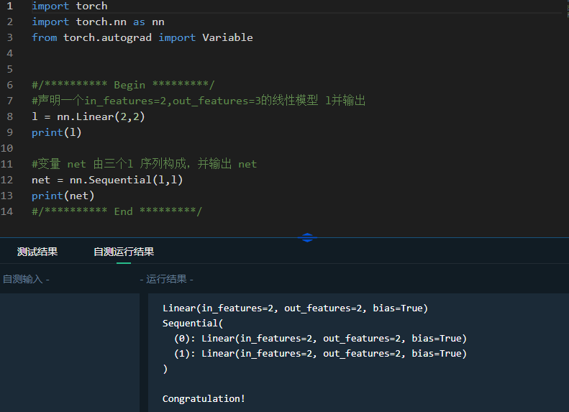 2.线性—Linear layers
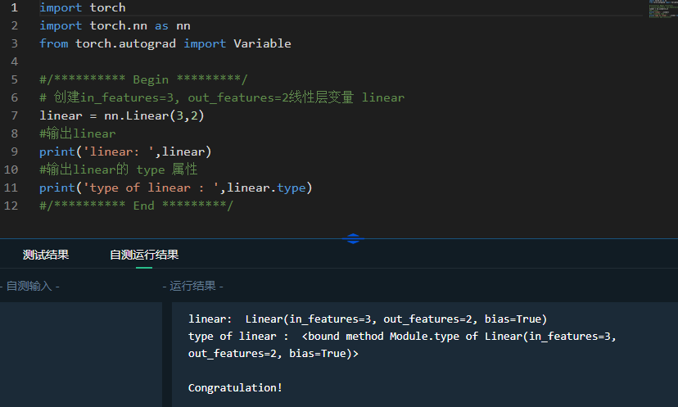

3.非线性—Nonlinearities
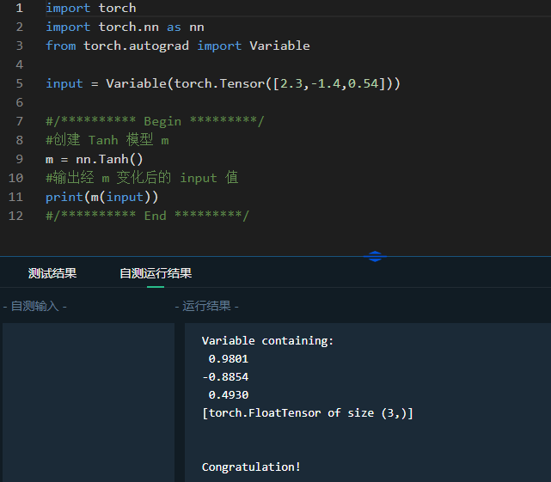
4.卷积—Convolution Layers
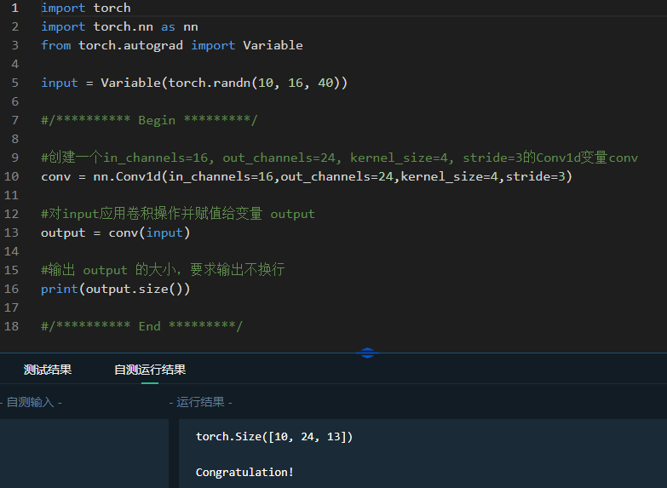
5.池化—Pooling Layers
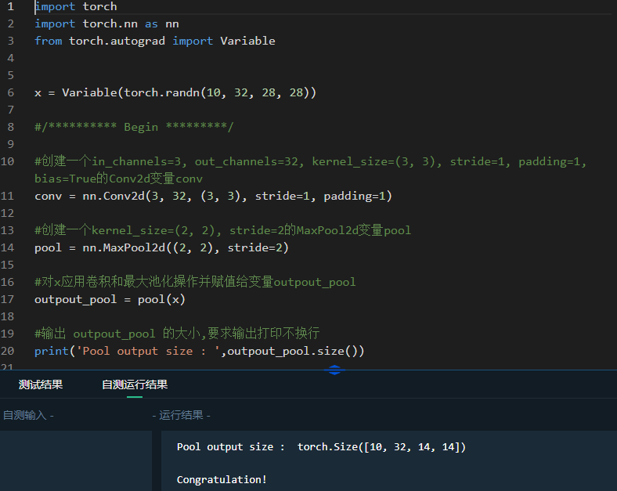
七、实验结果分析
本实验五个小实验均成功的实现了实验的要求，成功输出的对应格式的内容。
八、总结
本实验的学习为下一个实验torch.nn进阶打下了基础。
九、感想、体会、建议∶
本实验学会了torch.nn的基础部分，进一步理解了人工智能原理的内容。
十、上机报告成绩、评语∶

指导教师签名：
年 月 日

实验序号_六_ 作业名称： Pytorch之torch.nn进阶
实验时间∶ 2023年10月26日

实验内容
一、题目内容和要求：
1.正则化
提供了一个Variable 类型的变量input，要求利用BatchNorm1d创建一个4维的 带有学习参数的正则化量 m，并输出其weight和bias。
2.损失函数
提供了一个Variable 类型的变量input和变量target ，要求创建一个L1Loss损失函数，对 input 和 target应用该损失函数，从而掌握利用 L1Loss计算损失的方法。
3.距离函数
提供了一个Variable 类型的变量input和变量target ,要求创建一个范数的变量pdist,对 input 、 target应用该范数进行距离计算，要求同学们掌握不同距离函数的计算方式及应用方式。
二、问题背景和相关工作介绍
1.正则化
正则化项即罚函数，该项对模型向量进行“惩罚”，从而避免单纯最小二乘问题的过拟合问题。在本节中，我们将介绍正则化方面的知识，这有助于预防过拟合的问题的产生。
首先，先引入我们要使用的包
- import torch
- import torch.nn
- from torch.autograd import Variable

BatchNorm
BatchNorm | 描述
BatchNorm1d | 将2维或3维的输入视为mini-batch，应用 Batch 正则化
BatchNorm2d | 将4维的输入视为3维的mini-batch，应用 Batch 正则化
BatchNorm3d | 将5维的输入视为4维的mini-batch，应用 Batch 正则化
下面以BatchNorm1d做详细介绍。
函数定义：
torch.nn.BatchNorm1d(num_features, eps=1e-05, momentum=0.1, affine=True)
y=Var[x]​+ϵx−mean[x]​∗gamma+beta
平均值和标准偏差是按mini-batch计算的， gamma和beta是可学习的大小为C的向量参数（其中C是输入大小）。其中，gamma=1,beta=0，则是把数据的每一维都归一化到均值为0，方差为1。
在训练过程中，该层保持对其计算均值和方差的运行估计。运行总和保持在0.1的默认动量。
在评估期间，这个running mean/variance用于标准化。
注意，BatchNorm是在特征的每一维上进行正则化的，不同特征维度之间相互独立。 由于BatchNorm是在C维上完成的，计算(N，L)切片的统计量，所以又将其称作Temporal BatchNorm
参数说明：
- num_features
  - 由输入的batch_size * num_features * width计算得出
- eps
  - 为数值稳定性添加分母的值
  - 默认：1e-5
- momentum
  - 用于running_mean和running_var计算的值。
  - 默认值：0.1
- affine
  - 布尔值，当设置为True时，给出图层可学习的仿射参数。
  - 默认：False
维度： Input:(N,C,L) Output: (N,C,L) (同输入大小一致)
应用示例：
- input = Variable(torch.Tensor([[1,2,3],[2,3,4]]))

- # With Learnable Parameters
- m = nn.BatchNorm1d(3)
- output = m(input)
- print(output)

- # Without Learnable Parameters
- m1 = nn.BatchNorm1d(3, affine=False)
- output1 = m1(input)
- print(output1)
输出结果：
Variable containing: -0.3008 -0.7367 -0.3441 0.3008 0.7367 0.3441 [torch.FloatTensor of size 2x3]
Variable containing: -1.0000 -1.0000 -1.0000 1.0000 1.0000 1.0000 [torch.FloatTensor of size 2x3]
同时，m 还可以调用以下方法得到该正则化项的 weight和bias：
- m.weight
- m.bias
还可利用下述语句为weight和bias赋值：
m.weight=nn.Parameter(torch.Tensor([1,1,1]));

InstanceNorm
InstanceNorm | 描述
InstanceNorm1d | 将2维或3维的输入视为mini-batch，应用 Instance 正则化
InstanceNorm2d | 将4维的输入视为3维的mini-batch，应用 Instance 正则化
InstanceNorm3d | 将5维的输入视为4维的mini-batch，应用 Instance 正则化
下面以InstanceNorm1d做详细介绍。
函数定义：
torch.nn.InstanceNorm1d(num_features, eps=1e-05, momentum=0.1, affine=False)
y=Var[x]​+ϵx−mean[x]​∗gamma+beta
平均值和标准偏差是针对mini-batch中的每个对象单独计算的。 gamma和beta是可学习的大小为C的向量参数（其中C是输入大小）。
在训练过程中，该层保持对其计算均值和方差的运行估计。运行总和保持在0.1的默认动量。
在评估时间(.eval（）)，InstanceNorm模块的默认行为保持不变，即运行均值/方差不用于标准化。可以用.train（False）方法强制使用存储的均值和方差。
参数说明：
- num_features – 由输入的batch_size * num_features * width计算得出
- eps
  - 为数值稳定性添加分母的值
  - 默认：1e-5
- momentum
  - 用于running_mean和running_var计算的值。
  - 默认值：0.1
- affine
  - 布尔值，当设置为True时，给出图层可学习的仿射参数。
  - 默认：False
维度： Input:(N,C,L) Output: (N,C,L) (同输入大小一致)
应用示例：
- input = Variable(torch.randn(1, 5, 2))

- # Without Learnable Parameters
- m = nn.InstanceNorm1d(5)
- output = m(input)
- print(output)

- # With Learnable Parameters
- m1 = nn.InstanceNorm1d(5, affine=True)
- output1 = m1(input)
- print(output1)
输出结果：
Variable containing: (0 ,.,.) = -1.0000 1.0000 0.9999 -0.9999 -1.0000 1.0000 1.0000 -1.0000 -1.0000 1.0000 [torch.FloatTensor of size 1x5x2]
Variable containing: (0 ,.,.) = -0.2878 0.2878 0.5477 -0.5477 -0.0714 0.0714 0.7302 -0.7302 -0.9115 0.9115 [torch.FloatTensor of size 1x5x2]

2.损失函数
损失函数用来估量模型的预测值f(x)与真实值Y的不一致程度，它是一个非负实值函数，通常使用L(Y, f(x))来表示，损失函数越小，模型的鲁棒性就越好。
本关卡主要介绍三种常用的损失函数：
- L1Loss
- MSELoss
- CrossEntropyLoss
具体内容如下所示。首先，先来看看最简单的L1Loss。

L1Loss
函数定义
torch.nn.L1Loss (size_average=True， reduce=True)
衡量输入 x和目标 y之间样本方差的平均绝对值：
loss(x，y)=nsum∣xi​−yi​∣​
参数说明
- size_average（bool，可选） - 默认情况下，对每个 mini -batch的损失取平均值。
- 设置为False时，则每个 mini -batch的损失将被相加；
- 当reduce为false时忽略；
- 默认值：True。
- reduce（bool，可选） - 默认情况下，损失是每个 mini -batch的平均或总和。
- 当reduce为False时，损失函数会返回每个 batch元素的损失，而忽略size_average；
- 默认值：True。
应用示例
- loss = nn.L1Loss()
- input1 = Variable(torch.randn(3, 5), requires_grad=True)
- target = Variable(torch.randn(3, 5))
- output = loss(input1, target)
- print(output)
输出结果：
<bound method Variable.backward of Variable containing: 1.0103 [torch.FloatTensor of size 1]

MSELoss
平方损失函数
函数定义
torch.nn.MSELoss (size_average=True， reduce=True)
衡量输入 x和目标 y中 n个元素之间均方误差
loss(x，y)=nsum∣xi​−yi​∣2​
参数说明
- size_average（bool，可选） - 默认情况下，对每个 mini -batch的损失取平均值。
- 若设置为False，则每个mini-batch的损失将被相加；
- 只有在reduce为True时才应用；
- 默认值： True。
- reduce（bool，可选） - 默认情况下，损失取决于每个 mini -batch的观测值的平均值，或总和，取决于size_average。
- 如果reduce为False，则返回每个 batch元素的损失，而忽略size_average；
- 默认值：True。
应用示例
- loss = nn.MSELoss()
- input1 = Variable(torch.randn(3, 5), requires_grad=True)
- target = Variable(torch.randn(3, 5))
- output = loss(input1, target)
- print(output)
输出结果：
Variable containing: 2.0706 [torch.FloatTensor of size 1]

CrossEntropyLoss
Cross Entropy (交叉熵)来自香农的信息论，简单来说，交叉熵是用来衡量在给定的真实分布pk下，使用非真实分布qk所指定的策略f(x)消除系统的不确定性所需要付出的努力的大小。
交叉熵越小，就证明算法所产生的策略越接近最优策略，也就间接证明我们的算法所计算出的非真实分布越接近真实分布。
相关函数
对于分类问题，交叉熵的输出层通常为Sigmoid或者Softmax，当然也有可能直接输出加权之后的，而 Pytorch中与Cross Entropy相关的损失函数包括：
- CrossEntropyLoss
- NLLLoss: 也就是negative log likelihood loss，如果需要得到log分布，则需要在网络的最后一层加上LogSoftmax
- NLLLoss2d: 二维的negative log likelihood loss，多用于分割问题
- BCELoss: Binary Cross Entropy，常用于二分类问题，当然也可以用于多分类问题，通常需要在网络的最后一层添加sigmoid进行配合使用
- BCEWithLogitsLoss: 把Sigmoid和 BCELoss整合到了一起
函数定义
torch.nn.CrossEntropyLoss (weight=None， size_average=True， ignore_index=-100， reduce=True)
交叉熵损失函数，将LogSoftMax和NLLLoss合并到一个类中。多用于训练多类分类问题。应用时可选的参数权重是一个1D张量给每个类分配权重。当训练集样本不平衡时，这是特别有用的。
loss(x，class)=−logsumj​exp(x[j]))exp(x[class])​=−x[class]+log(sumj​exp(x[j]))
参数说明
- weight（tensor，可选） - 给每个类手动缩放权重。如果给出，则必须是维度为C的张量。C是类别的总数
- size_average（bool`，可选）
- ignore_index（int，optional） - 指定被忽略的目标值，不会影响输入梯度。当size_average为真时，损失是对未被忽略的目标进行平均。
- reduce（bool，可选）
pytorch中CrossEntropyLoss是通过两个步骤计算出来的，第一步是计算log softmax，第二步是计算cross entropy，CrossEntropyLoss不需要在网络的最后一层添加softmax和log层，直接输出全连接层即可。
应用示例
- # 预测值f(x) 构造样本，神经网络输出层
- inputs_tensor = torch.FloatTensor( [
- [10, 2, 1,-2,-3],
- [-1,-6,-0,-3,-5],
- [-5, 4, 8, 2, 1]
- ])

- # 真值y
- targets_tensor = torch.LongTensor([1,3,2])
- # targets_tensor = torch.LongTensor([1])

- input1 = Variable(inputs_tensor, requires_grad=True)
- target = Variable(targets_tensor)

- loss = nn.CrossEntropyLoss()
- output = loss(input1, target)
- print(output)
输出结果：
Variable containing: 3.7925 [torch.FloatTensor of size 1]
3.距离函数
距离函数常用来进行相似性度量。采用什么样的方法计算距离是很讲究，甚至关系到分类的正确与否。

CosineSimilarity
torch.nn.CosineSimilarity(dim=1, eps=1e-08)
返回沿着dim计算的x1和x2之间的余弦相似度。
similarity=max(∥x1​∥2​⋅∥x2​∥2​,ϵ)x1​⋅x2​​
参数说明：
- dim (int, 可选) – 计算余弦相似度的维度。
  - 默认：1
- eps (float, 可选) – 小值以避免被0除
  - 默认：1e-8
应用示例：
- input1 = Variable(torch.randn(5, 12))
- input2 = Variable(torch.randn(5, 12))
- cos = nn.CosineSimilarity(dim=1, eps=1e-6)
- output = cos(input1, input2)
- print(output)
输出结果：
Variable containing: -0.1488 0.2490 -0.3160 0.2714 -0.0169 [torch.FloatTensor of size 5]

PairwiseDistance
torch.nn.PairwiseDistance(p=2, eps=1e-06)
计算向量v1,v2之间的范数距离
∥x1​∥p​:=(∑1≤i≤n∣xi​∣p)p
参数说明：
- p (real) – 范数
  - 默认：2
- eps (float, 可选) – 小值以避免被0除
  - 默认： 1e-6
应用示例：
- pdist = nn.PairwiseDistance(p=2)
- output = pdist(input1, input2)
- print(output)
输出结果：
Variable containing: 5.1133 4.4798 4.6130 7.4868 3.6527 [torch.FloatTensor of size 5x1]
三、解题思路
1.正则化
(1)通过 nn.BatchNorm1d(4) 创建了一个具有4个特征维度的批归一化层实例 m。这个实例包含了需要学习的参数，用于对输入进行归一化处理。

(2)使用 print("weight: \n", m.weight) 打印出了批归一化层中的权重（weight）参数，这些参数用于对输入进行线性变换。

(3)使用 print("bias: \n", m.bias) 打印出了批归一化层中的偏置（bias）参数，这些参数用于对输入进行偏置调整。

(4)调用 m(input) 将输入张量 input 应用于批归一化层 m，得到输出张量 output。输出张量经过正则化处理，使得其在每个特征维度上具有零均值和单位方差的特性。

(5)使用 print("output: \n", output) 打印出批归一化后的输出张量 output。
2.损失函数
(1)通过 nn.L1Loss() 创建了一个名为 loss 的 L1 损失函数的实例。

(2)调用 loss(input, target) 将输入张量 input 和目标张量 target 应用于损失函数 loss，得到损失值。

(3)将损失值赋值给变量 output。

(4)使用 print(output.data) 打印输出损失值的 .data 属性。
3.距离函数
(1)通过 nn.PairwiseDistance(p=1, eps=1e-6) 创建了一个名为 pdist 的一范数的实例。参数 p=1 表示使用一范数（L1范数），eps=1e-6 是一个很小的数，用于数值稳定性。

(2)调用 pdist(input, target) 将输入张量 input 和目标张量 target 应用于一范数函数 pdist，得到一范数的输出值。

(3)将输出值赋值给变量 output。

(4)使用 print(output) 打印输出的一范数值。

四、算法伪代码及流程图
1.正则化
import torch
import torch.nn as nn
from torch.autograd import Variable

input = Variable(torch.Tensor([[1,2,3,4],[5,6,7,8]]))

#/********** Begin *********/
# 创建一个4维的 带有学习参数的正则化量 m
m = nn.BatchNorm1d(4)
#输出weight和bias
print("weight: \n",m.weight)
print("bias: \n",m.bias)
#在 input 上应用该正则化并输出
output = m(input)
print("output: \n",output)
#/********** End *********/

2.损失函数
import torch
import torch.nn as nn
from torch.autograd import Variable

input = Variable(torch.Tensor([1.1,2.2,2.93,3.8]))
target = Variable(torch.Tensor([1,2,3,4]))

#/********** Begin *********/
#创建名为 loss 的 L1Loss损失函数
loss = nn.L1Loss()
#对 input 和 target应用 loss 赋值给 output
output = loss(input, target)
#输出 output的.data属性
print(output.data)
#/********** End *********/

3.距离函数
import torch
import torch.nn as nn
from torch.autograd import Variable

input = Variable(torch.Tensor([[1.1,2.2],[2.93,3.8]]))
target = Variable(torch.Tensor([[1,2],[3,4]]))

#/********** Begin *********/
#创建一范数的变量pdist
pdist = nn.PairwiseDistance(p=1,eps=1e-6)
#对 input 、 target应用该范数并输出
output = pdist(input,target)

print(output)
#/********** End *********/

五、实验设置
Educoder平台
设备名称 LAPTOP-6URJ05E7
处理器 AMD Ryzen 7 5800H with Radeon Graphics 3.20 GHz
机带 RAM 32.0 GB (31.9 GB 可用)
系统类型 64 位操作系统, 基于 x64 的处理器
六、实验结果
1.正则化
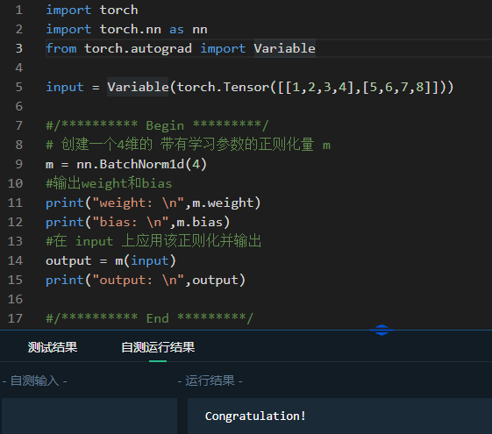
2.损失函数
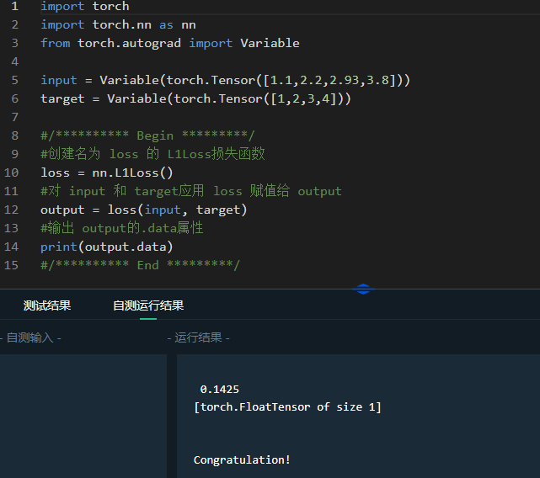
3.距离函数
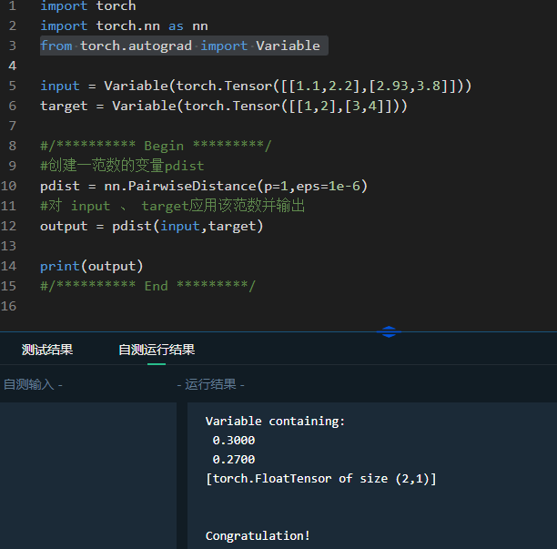
七、实验结果分析
本实验三个小实验均成功的实现了实验的要求，成功输出的对应格式的内容。
八、总结
本实验的学习让我进一步理解的torch.nn的内容以及内涵。
九、感想、体会、建议∶
本实验学会了torch.nn的进阶部分，进一步理解了人工智能原理的内容。
十、上机报告成绩、评语∶

指导教师签名：
年 月 日

